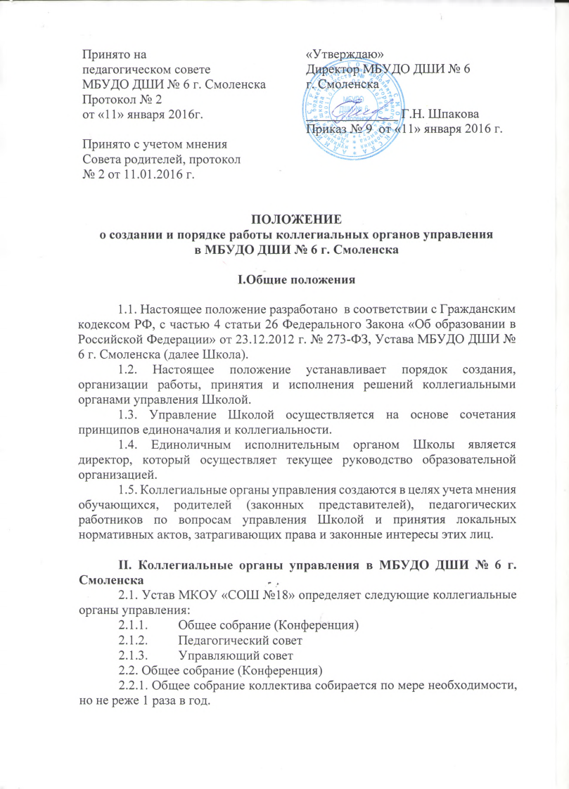

2.2.2 Инициатором созыва Общего собрания может быть Учредитель, директор Школы, Управляющий совет, первичная профсоюзная организация или не менее одной трети работников Школы.
2.2.3 Общее собрание коллектива вправе принимать решения, если на нем присутствует более половины работников. Решение Общего собрания коллектива считается принятым, если за него проголосовало не менее половины работников, присутствующих на собрании.
2.2.4. Общее собрание коллектива Школы;
- избирает представителей в комиссию по трудовым спорам;
- определяет первичную профсоюзную организацию, которой поручает формирование представительного органа на переговорах с работодателем при заключении коллективного договора, если ни одна из первичных профсоюзных организаций не объединяет более половины работников Школы;
- утверждает коллективные требования к работодателю;
- принимает решение об объявлении забастовки;
- делегирует представителей трудового коллектива в Управляющий совет Школы;
- принимает Устав Школы, изменения к нему, новую редакцию Устава.
2.2.5. Нормативно-правовым актом, регламентирующим деятельность Общего собрания (Конференции) является «Положение об общем собрании (Конференции)».
2.3. Педагогический совет
2.3.1. В целях развития и совершенствования учебно-воспитательного процесса, повышения профессионального мастерства и творческого роста учителей в Школе действует Педагогический совет, объединяющий педагогических работников образовательной организации.
2.3.2. Педагогический совет под председательством директора Школы.
2.3.3. Компетенция педагогического совета:
- обсуждает и производит выбор различных вариантов содержания образования, форм, методов учебно-воспитательного процесса и способов их реализации;
- организует работу по повышению квалификации педагогических работников, развитию их творческих инициатив;
- принимает решение о проведении в данном календарном году промежуточной аттестации;
- принимает решение о переводе обучающегося в следующий класс, а также по согласованию с родителями (законными представителями) обучающегося его оставлении на повторное обучение в том же классе;
- принимает решение о награждении выпускников похвальной грамотой;
- принимает решение об исключении обучающегося из Учреждения;
- обсуждает годовой календарный учебный график;
- делегирует представителей педагогического коллектива в Управляющий совет Школы.
2.3.4. Педагогический совет созывается директором по необходимости, но не реже 6 раз в год. Внеочередные заседания педагогического совета проводятся по требованию не менее трети педагогических работников Школы.
2.3.5. Заседание Педагогического совета правомочно принимать решения, если на его заседании присутствовало не менее двух третей педагогических работников Школы. Решение считается принятым, если за него проголосовало более половины присутствующих педагогов. Решения Педагогического совета реализуются приказами директора Школы.
2.3.6. Нормативно-правовым актом, регламентирующим деятельность Педагогического совета, является «Положение о педагогическом совете».
2.4. Управляющий совет
2.4.1. Управляющий совет осуществляет общее руководство Школой.
2.4.2. Управляющий совет избирается сроком на три года и состоит из представителей учащихся II и III ступеней, их родителей (законных представителей), представителей коллектива Учреждения. В состав совета входит по должности директор Образовательной организации, который не может быть председателем Совета.
2.4.3. К компетенции Управляющего совета относится:
2.4.4. В вопросах функционирования школы:
- устанавливает режим занятий обучающихся;
- определяет время начала и окончания занятий;
- осуществляет контроль над соблюдением здоровых и безопасных условий обучения в школе.
2.4.5. В вопросах организации образовательного процесса школы Управляющий совет согласовывает:
- организацию образовательного процесса.
2.4.6. В финансово-хозяйственной деятельности:
- согласует или утверждает по представлению директора школы бюджетную заявку на предстоящий финансовый год;
- согласует или утверждает сметы бюджетного финансирования;
- утверждает сметы расходования средств, полученных школой от уставной приносящей доходы деятельности и из иных внебюджетных источников;
- содействует привлечению внебюджетных средств для обеспечения деятельности и развития школы, определяет цели и направления их расходования;
- согласовывает сдачу в аренду школой закрепленных за ней объектов собственности;
- заслушивает и утверждает отчет директора школы по итогам учебного и финансового года, представляет его общественности и учредителю.
2.4.7. В вопросах взаимоотношений участников образовательного процесса и школы:
- рассматривает жалобы и заявления обучающихся, их родителей (законных представителей) на действия (бездействие) педагогического и административного персонала школы и принимает по ним решения;
- принимает решение об исключении обучающегося из школы (решение об исключении детей-сирот и детей, оставшихся без попечения родителей (законных представителей), принимается с согласия органов опеки и попечительства);
- ходатайствует при наличии оснований перед учредителем школы о расторжении трудового договора с педагогическими работниками и работниками из числа административного персонала.
2.4.8. В определении путей развития школы:
-утверждает программу развития школы.
2.4.9. Нормативно-правовым актом, регламентирующим деятельность Управляющего совета является «Положение об Управляющем совете».

